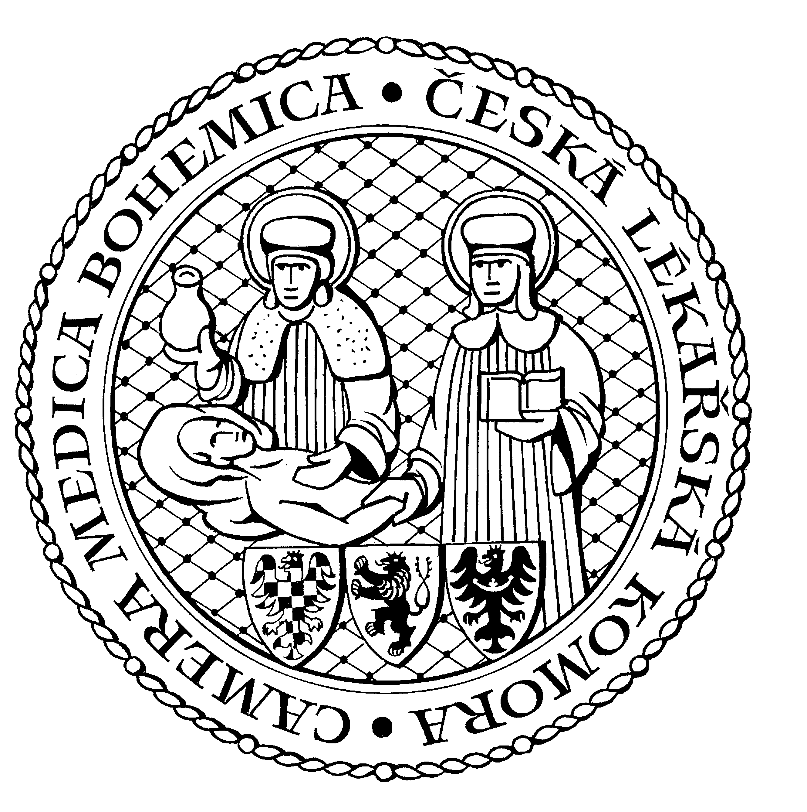
Česká lékařská komora, odd. vzdělávání,
Lékařská 2, 150 30 Praha 5, tel.: 234 760 710, e – mail: vzdelavani@clkcr.cz, www.lkcr.cz

si Vás dovoluje pozvat na vzdělávací kurz č. 86/14

Asistovaná reprodukce v teorii i praxi

Datum konání: pátek 17. 10. 2014
Místo konání: Praha 4, ÚPMD, Podolské nábř. 157
Koordinátor: MUDr. Jitka Řezáčová
Délka odborného programu: 8 hodin
Počet kreditů: 6

8:00 Registrace
8:30 Zahájení
16:00 Předpokládaný závěr

Kurz z asistované reprodukce zahrnuje teoretické přednášky a je doplněn o praktické ukázky metod asistované reprodukce.

MUDr. Jitka Řezáčová, Ing. Blanka Koubková, vedoucí IVF laboratoře (Ing. Vilma Lánská CSc., Ing. Kateřina Dohnalová, Alena Vaverková)
- Praktická část kurzu – aspirace folikulů, embryologická péče o gamety.
MUDr. Jitka Řezáčová
- Poruchy plodnosti ženy, poruchy plodnosti muže, prevence a léčba.
- Techniky asistované reprodukce.
Alena Vaverková
- Práce v embryologické laboratoři centra asistované reprodukce.
Ing. Blanka Koubková
- Preimplantační genetická diagnostika, přínosy a rizika.
MUDr. Jitka Řezáčová, Ing. Blanka Koubková (Ing. Vilma Lánská CSc , Ing. Kateřina Dohnalová, Alena Vaverková)
- Praktická část kurzu – embryotransfer.
MUDr. Pavel Darebný
- Těhotenství po asistované reprodukci.
MUDr. Jitka Řezáčová
- Komplikace asistované reprodukce.

Odborná vzdělávací akce je pořádána v rámci celoživotního vzdělávání lékařů dle SP č. 16.

Účastnický poplatek: 660,- Kč; číslo účtu: 19 - 1083620217/0100; variabilní symbol - 8614 (číslo kurzu).
Útržek složenky, kopii výpisu z bankovního účtu nebo příkaz k úhradě prostřednictvím
e-Banking je nutné předložit při registraci.

Při platbě na místě 750,-Kč

